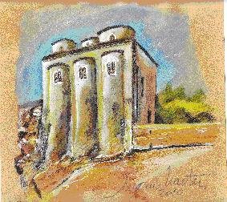  chiesa di San Marco  (metà dell'XI secolo) | ISTITUTO COMPRENSIVO “A.AMARELLI”  VIA GRAN SASSO n. 16 - 87067 ROSSANO -  TEL.0983/512197 - FAX 0983/291007  csic8aq00b@pec.istruzione.it
Sito Web: http://www. icamarellirossano.edu.it – e-mail CSIC8AQ00B@istruzione.it
ALLEGATO n. 1 ALLA CIRCOLARE N. 17 del 22. 10. 2020

MODULO DA ESPORRE IN OGNI CLASSE
CLASSE _____ SEZIONE _________

ORDINE DI SCUOLA

PLESSO
CLASSE
NUMERO ALUNNI
APRI FILA (TITOLARE E SUPPLENTE)
CHIUDIFILA ( TITOLARE E SUPPLENTE)
AIUTO ALUNNI IN DIFFICOLTA’ ( TITOLARE E SUPPLENTE)

Il Responsabile di Plesso Coordinatore del Consiglio di classe

Istruzioni di sicurezza
Quelle che seguono sono delle istruzioni di sicurezza che possono ritenersi valide per ogni circostanza.
Alla diramazione dell’allarme:
Mantieni la calma
Interrompi immediatamente ogni attività
Lascia tutto l’equipaggiamento (non preoccuparti di libri o altro)
Incolonnati dietro i compagni (apri-fila)
Ricordati di non spingere, non gridare e non correre
Segui le vie di fuga indicate
Il Dirigente Scolastico
Prof.ssa Tiziana Cerbino

